МИНЕСТЕРСТВО НАУКИ И ВЫСШЕГО ОБРАЗОВАНИЯ РФ
ФЕДЕРАЛЬНОЕ ГОСУДАРСТВЕННОЕ БЮДЖЕТНОЕ ОБРАЗОВАТЕЛЬНОЕ УЧРЕЖДЕНИЕ ВЫСШЕГО ОБРАЗОВАНИЯ
«ПЕНЗЕНСКИЙ ГОСУДАРСТВЕННЫЙ УНИВЕРСИТЕТ АРХИТЕКТУРЫ И СТРОИТЕЛЬСТВА»
Инженерно-строительный институт
Кафедра «Строительные конструкции»

КУРСОВОЙ ПРОЕКТ
по дисциплине: «Теория расчёта и проектирования»
на тему:
«Расчёт многоэтажного здания из монолитного железобетона в программном комплексе LIRA»

Автор проекта: Барищук М. В.
Группа: 22СТ2м
Обозначение: КП-2069059-08.04.01-220830-23.
Направление: 08.04.01 «Строительство»
Руководитель проекта: к.т.н., доц. Карев М. А.
Проект защищен_______________

Пенза 2023
Содержание
1. Компоновка………………………………………………………………………...3
2. Расчётная схема……………………………………………………………………4
3. Жёсткости и материалы…………………………………………………………...8
4. Нагрузки…………………………………………………………………………..11
5. Определение давления под подошвой фундаментной плиты………………....24
6. Результаты расчёта……………………………………………………………….25
7. Результаты армирования…………………………………………………………32

1. Компоновка
В данном курсовом проекте представлено тринадцатиэтажное здание с подвалом размерами в осях 35×20 м. Площадь здания 11200 м². Шаг колонн в продольном направлении – 5 м, в поперечном направлении – 5 м. Число пролётов в продольном направлении – 7, в поперечном – 4. Высота этажа – 3 м. Количество этажей – 15. Высота здания по верху несущих конструкций составляет – 46,5 м.
Фундамент сделан в виде монолитной плиты толщиной 0,8 м. Глубина заложения подошвы фундамента 3,0 м.
Стены подвала запроектированы толщиной 270 мм. Перегородки подвала 180 мм.
Здание содержит следующие типы перекрытий:
1. Перекрытие над подвалом (отм. + 0,000): плита толщиной 180 мм.
2. Перекрытие над этажами (отм. ((+ 3,000) ‒ (+ 46,500)): плита толщиной 180 мм.
Стены здания запроектированы толщиной 460 мм.
Перегородки здания запроектированы толщиной 240 и 180 мм.
Район строительства ‒ г. Пенза. Снеговой район – III. Ветровой район ‒ II.

2. Расчётная схема
Рис. 1. Расчётная схема.
Рис. 2. Проекция расчётной схемы на плоскость XOZ.
Рис. 3. Проекция расчётной схемы на плоскость YOZ.
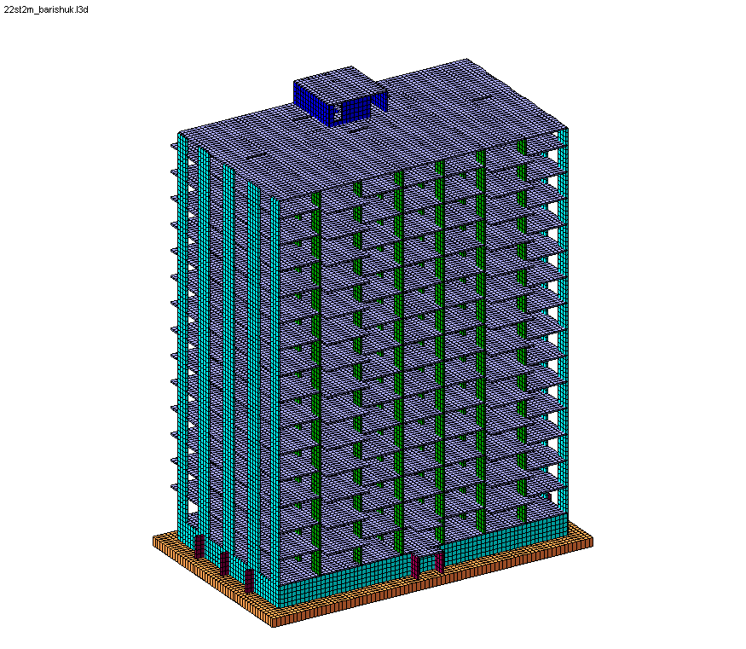
Рис. 4. Пространственная модель.

3. Жёсткости и материалы
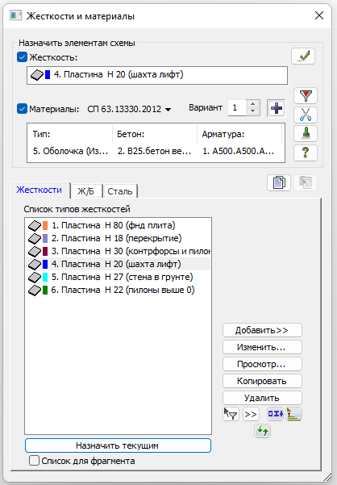
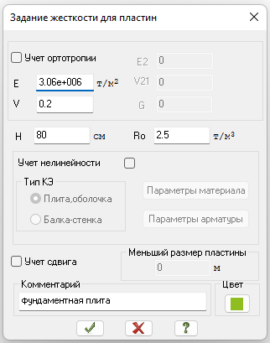



Рис. 5. Жёсткости расчётной схемы.


Рис. 6. Материалы.
4. Нагрузки
Таблица 1.
Состав конструкции пола в жилой части
Элементы конструкций | Нормативная нагрузка, т/м² | $$γ_{f}$$ | Расчётная нагрузка, т/м²
1. Пенополистирол, 30 мм | 0,001 | 1,3 | 0,0013
2. Выравнивающая стяжка из ЦПР, 50 мм | 0,09 | 1,3 | 0,117
3. Подложка, 10 мм | 0,0004 | 1,2 | 0,00048
4. Ламинат, 10 мм | 0,011 | 1,2 | 0,0132
Итого: |  |  | 0,132
Таблица 2.
Состав конструкции пола в коридоре и лестничной клетке
Элементы конструкций | Нормативная нагрузка, т/м² | $$γ_{f}$$ | Расчётная нагрузка, т/м²
1. Пенополистирол, 30 мм | 0,001 | 1,3 | 0,001
2. Выравнивающая стяжка из ЦПР, 50 мм | 0,09 | 1,3 | 0,117
3. Клей плиточный, 10 мм | 0,018 | 1,3 | 0,023
4. Керамогранит,10 мм | 0,024 | 1,2 | 0,029
Итого: |  |  | 0,171
Таблица 3.
Состав конструкции пола балконов
Элементы конструкций | Нормативная нагрузка, т/м² | $$γ_{f}$$ | Расчётная нагрузка, т/м²
1. Выравнивающая стяжка из ЦПР, 30 мм | 0,054 | 1,2 | 0,065
2. Плитка керамическая на ЦПР, 20 мм | 0,036 | 1,2 | 0,043
Итого: |  |  | 0,11
Таблица 4.
Состав конструкции пола подвала
Элементы конструкций | Нормативная нагрузка, т/м² | $$γ_{f}$$ | Расчётная нагрузка, т/м²
1. 2 слоя гидроизола | 0,01 | 1,3 | 0,013
2. Выравнивающая стяжка из ЦПР, 100 мм | 0,18 | 1,3 | 0,234
3. Клей плиточный, 10 мм | 0,018 | 1,3 | 0,023
4. Керамогранит,10 мм | 0,024 | 1,2 | 0,029
Итого: |  |  | 0,3

Таблица 5.
Состав конструкции покрытия
Элементы конструкций | Нормативная нагрузка, т/м² | $$γ_{f}$$ | Расчётная нагрузка, т/м²
1. Керамзит, 270 мм | 0,216 | 1,2 | 0,259
2. Выравнивающая стяжка из ЦПР, 50 мм | 0,12 | 1,2 | 0,144
3. Битумный праймер | 0,006 | 1,2 | 0,007
4. Техноэласт ЭПП | 0,005 | 1,2 | 0,006
5. Техноэласт ЭКП | 0,006 | 1,2 | 0,007
Итого: |  |  | 0,43
Таблица 6.
Состав конструкции пола чердака
Элементы конструкций | Нормативная нагрузка, т/м² | $$γ_{f}$$ | Расчётная нагрузка, т/м²
1. Пленка | 0,0015 | 1,2 | 0,0018
2. Пенополистирол, 150 мм | 0,005 | 1,2 | 0,006
3. Пленка | 0,0015 | 1,2 | 0,0018
4. Выравнивающая стяжка из ЦПР, 50 мм | 0,1 | 1,2 | 0,12
Итого: |  |  | 0,13
Таблица 7.
Состав конструкции покрытия машинного отделения
Элементы конструкций | Нормативная нагрузка, т/м² | $$γ_{f}$$ | Расчётная нагрузка, т/м²
1. Бикроэласт ТПП | 0,005 | 1,2 | 0,006
2. Битумный праймер | 0,006 | 1,2 | 0,007
3. Пенополистирол экструдированный, 200 мм | 0,001 | 1,2 | 0,0012
4. Керамзит, 150 мм | 0,12 | 1,2 | 0,144
5. Выравнивающая стяжка из ЦПР, 50 мм | 0,12 | 1,2 | 0,144
6. Битумный праймер | 0,006 | 1,2 | 0,007
7. Техноэласт ЭПП | 0,005 | 1,2 | 0,006
8. Техноэласт ЭКП | 0,006 | 1,2 | 0,007
Итого: |  |  | 0,34
Таблица 8.
Состав конструкции наружных стен
Элементы конструкций | Нормативная нагрузка, т/м | $$γ_{f}$$ | Расчётная нагрузка, т/м
1. Кирпич, 250 мм | 1,269 | 1,15 | 1,459
2. Пенополистирол, 150 мм | 0,02 | 1,15 | 0,023
3. Наружный слой штукатурки, 30 мм | 0,152 | 1,15 | 0,175
4. Внутренний слой штукатурки, 30 мм | 0,152 | 1,15 | 0,175
Итого: |  |  | 1,83
Таблица 9.
Состав конструкции межквартирных перегородок
Элементы конструкций | Нормативная нагрузка, т/м | $$γ_{f}$$ | Расчётная нагрузка, т/м
1. Кирпич, 130 мм | 0,66 | 1,15 | 0,759
2. Пенополистирол, 50 мм | 0,0007 | 1,15 | 0,0008
3. Наружный слой штукатурки, 30 мм | 0,152 | 1,15 | 0,175
4. Внутренний слой штукатурки, 30 мм | 0,152 | 1,15 | 0,175
Итого: |  |  | 1,11
Таблица 10.
Состав конструкции внутриквартирных перегородок
Элементы конструкций | Нормативная нагрузка, т/м | $$γ_{f}$$ | Расчётная нагрузка, т/м
1. Кирпич, 120 мм | 0,609 | 1,15 | 0,7
2. Наружный слой штукатурки, 30 мм | 0,152 | 1,15 | 0,175
3. Внутренний слой штукатурки, 30 мм | 0,152 | 1,15 | 0,175
Итого: |  |  | 1,05
Таблица 11.
Состав конструкции ограждения балконов
Элементы конструкций | Нормативная нагрузка, т/м | $$γ_{f}$$ | Расчётная нагрузка, т/м
1. Кирпич, 120 мм | 0,22 | 1,15 | 0,253
2. Наружный слой штукатурки, 30 мм | 0,054 | 1,15 | 0,062
3. Внутренний слой штукатурки, 30 мм | 0,054 | 1,15 | 0,062
4. Остекление | 0,055 | 1,15 | 0,063
Итого: |  |  | 0,5

Рис. 7. Нагрузка от конструкции пола.

Рис. 8. Нагрузка от конструкции покрытия.

Рис. 9. Нагрузка от стен и перегородок.
Рис. 10. Нагрузка от снега.
Рис. 11. Нагрузка от грунта постоянная.
Рис. 12. Нагрузка от грунта временная.

Ветровая нагрузка.
Таблица 12.
№ эт. | h, м | w_a, т/м² | H_w, м | W_a(б), т/м | W_о, т/м | W_б, т/м
(перекр.) |  |  |  | C = 0,8 | C = 0,5 | C = 1,0
подвал | 0 | 0,0168 | 1,5 | 0,025 | 0,016 | 0,032
1 | 3 | 0,0168 | 3 | 0,05 | 0,032 | 0,063
2 | 6 | 0,0178 | 3 | 0,053 | 0,033 | 0,067
3 | 9 | 0,0208 | 3 | 0,062 | 0,039 | 0,078
4 | 12 | 0,0235 | 3 | 0,071 | 0,044 | 0,088
5 | 15 | 0,0257 | 3 | 0,077 | 0,048 | 0,096
6 | 18 | 0,0276 | 3 | 0,083 | 0,052 | 0,104
7 | 21 | 0,0294 | 3 | 0,088 | 0,055 | 0,110
8 | 24 | 0,031 | 3 | 0,093 | 0,058 | 0,116
9 | 27 | 0,0325 | 3 | 0,098 | 0,061 | 0,122
10 | 30 | 0,0339 | 3 | 0,102 | 0,064 | 0,127
11 | 33 | 0,0352 | 3 | 0,106 | 0,066 | 0,132
12 | 36 | 0,0365 | 3 | 0,110 | 0,068 | 0,137
13 | 39 | 0,0376 | 3 | 0,113 | 0,071 | 0,141
14 | 42 | 0,0388 | 2,5 | 0,097 | 0,061 | 0,121
покр. | 44 | 0,0395 | 2,7 | 0,107 | 0,067 | 0,133
шахта | 44 | 0,0395 | 1,25 | 0,049 | 0,031 | 0,062
шахта | 46,5 | 0,0404 | 2,45 | 0,099 | 0,062 | 0,124

Рис. 13. Нагрузка от ветра по оси X.
Рис. 14. Нагрузка от ветра по оси X.
Рис. 15. Нагрузка от ветра по оси Y.
Рис. 16. Нагрузка от ветра по оси Y.

Таблица 13.
Таблица динамических загружений.
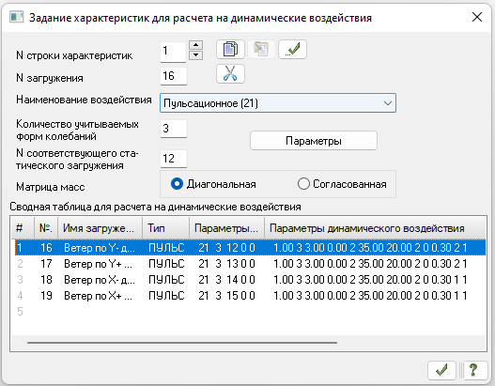
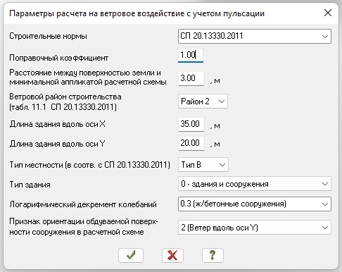

Таблица 14.
Формирование динамических загружений из статических.
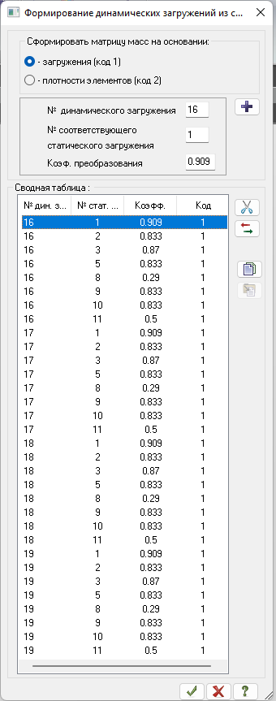

Рис. 17. Параметры РСУ.
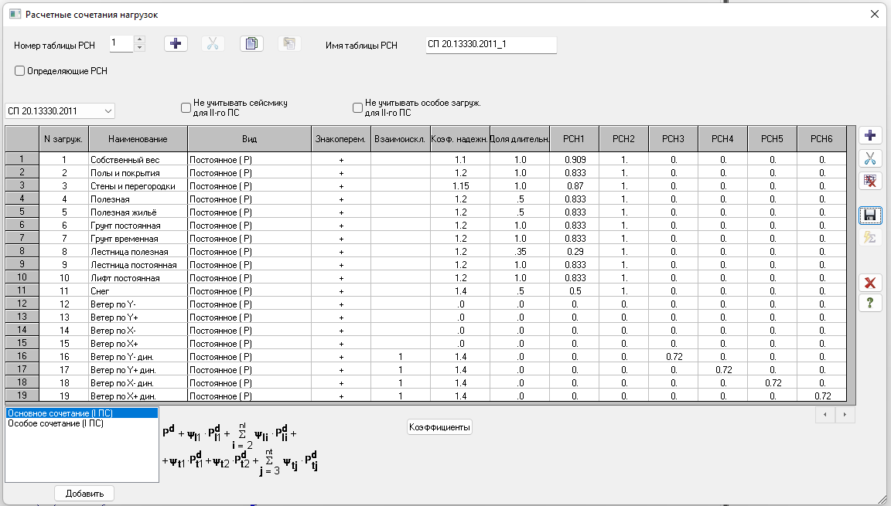
Рис. 18. Параметры РСН.
5. Определение давления под подошвой фундаментной плиты
В качестве исходных данных для проектирования в соответствии с заданием принимаем следующие величины:
‒ сжимающая величина вдоль оси Z:
$$P_{z}=18916 т;$$
‒ среднее давление на основание:
$$p_{z}=\frac{P_{z}}{А}=\frac{18916}{39∙24}=20,21 \frac{т}{м^{2}},$$
где $А$ ‒ площадь фундаментной плиты, м².
Данные по грунтам основания приведены далее в таблице. 
Рис. 19. Характеристики грунтов основания.

6. Результаты расчёта
Протокол расчета
Дата: 21.01.2023
AuthenticAMD AMD Ryzen 5 3600 6-Core Processor 12 threads
Microsoft Windows 11 Professional RUS 64-bit. Build 22000
Размер доступной физической памяти = 12317535744
17:55 Чтение исходных данных из файла C:\Users\Public\Documents\LIRA SAPR\LIRA SAPR 2016 NonCommercial\Data\22st2m_barishuk.txt
17:55 Контроль исходных данных основной схемы
Количество узлов = 72953 (из них количество неудаленных = 72953)
Количество элементов = 70633 (из них количество неудаленных = 70633)
ОСНОВНАЯ СХЕМА
17:55 Оптимизация порядка неизвестных
Количество неизвестных = 370297
РАСЧЕТ НА СТАТИЧЕСКИЕ ЗАГРУЖЕНИЯ
17:56 Формирование матрицы жесткости
17:56 Формирование векторов нагрузок
17:56 Разложение матрицы жесткости
17:57 Вычисление неизвестных
17:57 Контроль решения
РАСЧЕТ НА ДИНАМИЧЕСКИЕ ЗАГРУЖЕНИЯ
17:57 Формирование матрицы масс для динамического загружения №16
17:57 Формирование матрицы масс для динамического загружения №17
17:57 Формирование матрицы масс для динамического загружения №18
17:57 Формирование матрицы масс для динамического загружения №19
Вычисление собственных колебаний для динамических загужений №№16 17 18 19
Суммарные массы: mX=1764.55 mY=1764.55 mZ=1764.58 mUX=0 mUY=0 mUZ=0
17:57 Контроль пригодности схемы для вычисления собственных колебаний при таком приложении масс. Контроль осуществляется путем приложения масс как статических нагрузок
17:57 Вычисление собственных колебаний
17:57 Итерация №1
17:57 Итерация №2
Найдено форм 0 (из них 0 в заданном диапазоне)
17:57 Итерация №3
Найдено форм 2 (из них 2 в заданном диапазоне)
17:57 Итерация №4
Найдено форм 4 (из них 4 в заданном диапазоне)
17:57 Формирование векторов динамических нагрузок
17:57 Вычисление неизвестных
Формирование результатов
17:57 Формирование топологии
17:57 Формирование перемещений
17:57 Вычисление и формирование усилий в элементах
17:57 Вычисление и формирование реакций в элементах
17:57 Вычисление и формирование эпюр усилий в стержнях
17:57 Вычисление и формирование эпюр прогибов в стержнях
17:57 Формирование форм колебаний
Суммарные узловые нагрузки на основную схему:
Загружение 1 PX=0 PY=0 PZ=11559.5 PUX=0.0163927 PUY=-3.73941e-013 PUZ=0
Загружение 2 PX=0 PY=0 PZ=1943.98 PUX=0.00350562 PUY=-8.24067e-014 PUZ=0
Загружение 3 PX=0 PY=0 PZ=3820.56 PUX=4.17718e-006 PUY=-9.09492e-008 PUZ=0
Загружение 4 PX=0 PY=0 PZ=470.34 PUX=5.66604e-015 PUY=-1.47317e-014 PUZ=0
Загружение 5 PX=0 PY=0 PZ=1939.75 PUX=0.00799528 PUY=-6.72327e-014 PUZ=0
Загружение 6 PX=-1.39611e-014 PY=2.81997e-014 PZ=1444.32 PUX=3.94585e-015 PUY=-3.76749e-014 PUZ=-5.3191e-015
Загружение 7 PX=-7.04992e-015 PY=1.41553e-014 PZ=0 PUX=-1.82146e-015 PUY=1.04083e-015 PUZ=-2.86229e-015
Загружение 8 PX=0 PY=0 PZ=202.34 PUX=1.35373e-015 PUY=-5.62376e-015 PUZ=0
Загружение 9 PX=0 PY=0 PZ=75.18 PUX=-1.04213e-015 PUY=-1.249e-015 PUZ=0
Загружение 10 PX=0 PY=0 PZ=18 PUX=1.05818e-016 PUY=-4.3715e-016 PUZ=0
Загружение 11 PX=0 PY=0 PZ=217.172 PUX=-0.0177431 PUY=-7.05534e-015 PUZ=0
Загружение 12 PX=2.64233e-014 PY=-100.955 PZ=0 PUX=0 PUY=0 PUZ=0
Загружение 13 PX=7.99361e-015 PY=77.305 PZ=0 PUX=0 PUY=0 PUZ=0
Загружение 14 PX=-45.3342 PY=0.348425 PZ=0 PUX=0 PUY=0 PUZ=0
Загружение 15 PX=45.3434 PY=0.308225 PZ=0 PUX=0 PUY=0 PUZ=0
Загружение 16-1 PX=-9.30421 PY=-1.23799 PZ=0.0387884 PUX=0 PUY=0 PUZ=0
Загружение 16-2 PX=9.60837 PY=-74.0161 PZ=0.35126 PUX=0 PUY=0 PUZ=0
Загружение 16-3 PX=-0.110829 PY=-0.0065349 PZ=0.000563205 PUX=0 PUY=0 PUZ=0
Загружение 16-4 PX=8.4484e-015 PY=-100.955 PZ=0 PUX=0 PUY=0 PUZ=0
Загружение 17-1 PX=6.95484 PY=0.925391 PZ=-0.0289941 PUX=0 PUY=0 PUZ=0
Загружение 17-2 PX=-7.45105 PY=57.3976 PZ=-0.272393 PUX=0 PUY=0 PUZ=0
Загружение 17-3 PX=0.340659 PY=0.0200866 PZ=-0.00173114 PUX=0 PUY=0 PUZ=0
Загружение 17-4 PX=1.66363e-014 PY=77.305 PZ=0 PUX=0 PUY=0 PUZ=0
Загружение 18-1 PX=-33.9186 PY=-4.51312 PZ=0.141404 PUX=0 PUY=0 PUZ=0
Загружение 18-2 PX=-0.694045 PY=5.34643 PZ=-0.0253727 PUX=0 PUY=0 PUZ=0
Загружение 18-3 PX=-3.79631 PY=-0.223845 PZ=0.0192919 PUX=0 PUY=0 PUZ=0
Загружение 18-4 PX=-45.3342 PY=0.348425 PZ=0 PUX=0 PUY=0 PUZ=0
Загружение 19-1 PX=34.0444 PY=4.52985 PZ=-0.141928 PUX=0 PUY=0 PUZ=0
Загружение 19-2 PX=0.572263 PY=-4.40831 PZ=0.0209206 PUX=0 PUY=0 PUZ=0
Загружение 19-3 PX=3.80253 PY=0.224212 PZ=-0.0193235 PUX=0 PUY=0 PUZ=0
Загружение 19-4 PX=45.3434 PY=0.308225 PZ=0 PUX=0 PUY=0 PUZ=0
Расчет успешно завершен
Затраченное время = 2 мин

Рис. 20. Изополя перемещений здания по оси Z.
Рис. 21. Изополя перемещений здания по оси X.
Рис. 22. Изополя перемещений здания по оси X.
Рис. 23. Изополя перемещений здания по оси Y.
Рис. 24. Изополя перемещений здания по оси Y.
Рис. 25. Мозаика ускорений a.

Рис. 26. Изополя перемещений фундаментной плиты по оси Z.
Рис. 27. Изополя перемещений плиты перекрытия над подвалом по оси Z.
Рис. 28. Изополя перемещений плиты перекрытия над первым этажом по оси Z.
Рис. 29. Изополя перемещений плиты покрытия по оси Z.

7. Результаты армирования
Армирование фундаментной плиты
Рис. 30. Расчетное армирование фундаментной плиты по оси Х у нижней грани.
Рис. 31. Расчетное армирование фундаментной плиты по оси Y у нижней грани.
Рис. 32. Расчетное армирование фундаментной плиты по оси Х у верхней грани.
Рис. 33. Расчетное армирование фундаментной плиты по оси Y у верхней грани.
Рис. 34. Расчетное армирование фундаментной плиты поперечной арматурой.
Армирование плиты над подвалом
Рис. 35. Расчетное армирование плиты над подвалом по оси Х у нижней грани.
Рис. 36. Расчетное армирование плиты над подвалом по оси Y у нижней грани.
Рис. 37. Расчетное армирование плиты над подвалом по оси Х у верхней грани.
Рис. 38. Расчетное армирование плиты над подвалом по оси Y у верхней грани.
Рис. 39. Расчетное армирование плиты над подвалом поперечной арматурой.

Армирование плиты над первым этажом
Рис. 40. Расчетное армирование плиты над первым этажом по оси Х у нижней грани.
Рис. 41. Расчетное армирование плиты над первым этажом по оси Y у нижней грани.
Рис. 42. Расчетное армирование плиты над первым этажом по оси Х у верхней грани.
Рис. 43. Расчетное армирование плиты над первым этажом по оси Y у верхней грани.
Рис. 44. Расчетное армирование плиты над первым этажом поперечной арматурой.
Армирование плиты покрытия
Рис. 45. Расчетное армирование плиты покрытия по оси Х у нижней грани.
Рис. 46. Расчетное армирование плиты покрытия по оси Y у нижней грани.
Рис. 47. Расчетное армирование плиты покрытия по оси Х у верхней грани.
Рис. 48. Расчетное армирование плиты покрытия по оси Y у верхней грани.
Рис. 49. Расчетное армирование плиты покрытия поперечной арматурой.

Армирование стен подвала
Рис. 50. Расчетное армирование стен подвала по оси Х у нижней грани.
Рис. 51. Расчетное армирование стен подвала по оси Y у нижней грани.
Рис. 52. Расчетное армирование стен подвала по оси X у верхней грани.
Рис. 53. Расчетное армирование стен подвала по оси Y у верхней грани.
Рис. 54. Расчетное армирование стен подвала поперечной арматурой.
Армирование стен по оси 1
Рис. 55. Расчетное армирование стен по оси Х у нижней грани.
Рис. 56. Расчетное армирование стен по оси Y у нижней грани.
Рис. 57. Расчетное армирование стен по оси Х у верхней грани.
Рис. 58. Расчетное армирование стен по оси Y у верхней грани.
Рис. 59. Расчетное армирование стен поперечной арматурой.

